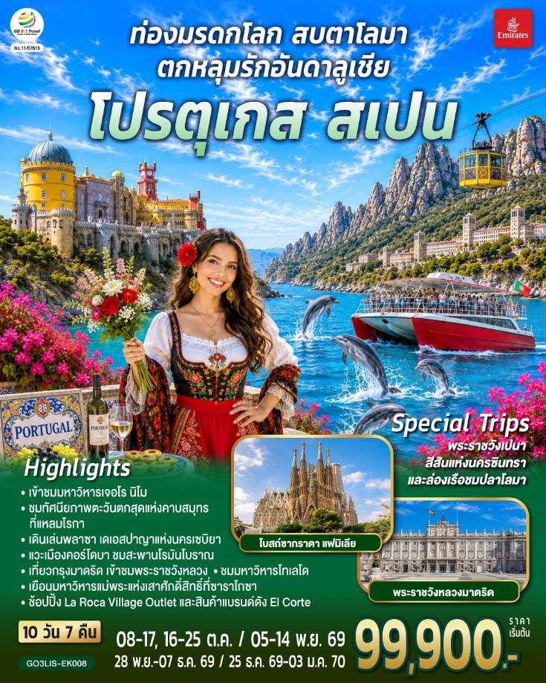

ท่องมรดกโลก สบตาโลมา ตกหลุมรักอันดาลูเชีย
โปรตุเกส สเปน
10 วัน 7 คืน โดยสายการบินเอมิเรตส์ (EK)

วัน | โปรแกรมการเดินทาง | เช้า | เที่ยง | ค่ำ | โรงแรมที่พัก
1 | สนามบินสุวรรณภูมิ | - | - | ✈ | -
2 | สุวรรณภูมิ - ดูไบ – ลิสบอน – มหาวิหารเจอโร นิโม – หอคอยเบเลม - อนุเสาวรีย์แห่งการค้นพบ | ✈ | ✈ |  | Mercure Lisboa Almada  หรือเทียบเท่า
3 | ลิสบอน - พระราชวังเปนา - ซินทรา - แหลมโรกา -  ฟารู |  |  |  | Hotel Monaco หรือเทียบเท่า
4 | ฟารู – ล่องเรือชมปลาโลมา - เซบิยา |  |  |  | Hotelvia Sevilla Mairena  หรือเทียบเท่า
5 | เซบิยา - พลาซา เดเอสปาญา – มหาวิหารแห่งเมือง  เซบิยา - คอร์โดบา – สะพานโรมันโบราณ - ป้อมปราการกษัตริย์คริสเตียน - มาดริด –  ช้อปปิ้งห้างเอล คอร์เต |  |  | X | Exe Getafe หรือเทียบเท่า
6 | มาดริด – โทเลโด – มหาวิหารแห่งโทเลโด - มาดริด – พระราชวังหลวง – พลาซ่ามายอร์ – ระบำฟลามิงโก  พิเศษ!! เมนูข้าวผัดสเปน |  |  |  | Exe Getafe หรือเทียบเท่า
7 | มาดริด – เซอโกเบีย - รางส่งน้ำโรมันโบราณ –  ซาราโกซา  พิเศษ!! เมนูหมูหันสเปน |  |  |  | Hotel Zentral Ave  หรือเทียบเท่า
8 | ซาราโกซา - จัตุรัสพลาซา เดล พิลาร์ – มหาวิหารแม่พระแห่งเสาศักด์สิทธิ์ - มอนต์เซอร์รัต - ขึ้นกระเช้าไฟฟ้าสู่ อารามมอนต์เซอร์รัต - La Roca Village Outlet - บาร์เซโลน่า |  |  | X | Holiday Inn Barcelona  หรือเทียบเท่า
9 | บาร์เซโลน่า - โบสถ์ซากราดา แฟมิเลีย - สวนปาร์ค กูเอล – คาซา มิลา – คาซ่า บัตโล่ - เนินเขา Montjuic - สนามคัมป์นู – ถนน ลา รัมบลาส –สนามบินบาร์เซโลน่า |  |  | ✈ | -
10 | ดูไบ - สนามบินสุวรรณภูมิ | ✈ | ✈ | ✈ | -

กำหนดวันเดินทาง | ผู้ใหญ่พัก 2-3 ท่าน ท่านละ | พักเดี่ยว เพิ่มท่านละ | ราคาทัวร์กรณีมีตั๋วเครื่องบินแล้ว  (Join Land) | ราคาเด็กอายุไม่เกิน 11 ขวบ พักกับผู้ใหญ่ 2 ท่าน (ไม่เสริมเตียง)
8-17 ต.ค.69 | 99,900 | 13,900 | 64,900 | 87,900
16-25 ต.ค.69 | 99,900 | 13,900 | 64,900 | 87,900
5-14 พ.ย.69 | 99,900 | 14,900 | 64,900 | 87,900
28 พ.ย. - 7 ธ.ค.69 | 99,900 | 14,900 | 64,900 | 87,900
25 ธ.ค.69 – 3 ม.ค.70 | 115,900 | 16,900 | 78,900 | 99,900
ที่นั่งตั๋วชั้นธุรกิจ (Business class) เริ่มต้นชำระเพิ่มประมาณ 90,000 บาท ขึ้นไป
(ราคาตั๋วมีการเปลี่ยนแปลงกรุณาเช็คราคาและที่นั่งกับเจ้าหน้าที่ก่อน)
10 ท่านขึ้นไป พร้อมออกเดินทาง มีหัวหน้าทัวร์ดูแล
ราคาทัวร์ข้างต้นยังไม่รวมค่าทิปมัคคุเทศก์ท้องถิ่นและคนขับรถรวม 21 EUR /ท่าน/ทริป
ราคาทัวร์ข้างต้นยังไม่รวมค่าทิปหัวหน้าทัวร์ที่ดูแลคณะจากเมืองไทย 30 EUR/ท่าน/ทริป

วันที่หนึ่ง | สนามบินสุวรรณภูมิ
22.00 น. | คณะพร้อมกัน ณ สนามบินสุวรรณภูมิ อาคารผู้โดยสารระหว่างประเทศ เคาน์เตอร์สายการบิน Emirates เจ้าหน้าที่คอยต้อนรับและอำนวยความสะดวก
วันที่สอง | สุวรรณภูมิ - ดูไบ – ลิสบอน – มหาวิหารเจอโร นิโม – หอคอยเบเลม – อนุเสาวรีย์แห่งการค้นพบ (โปรตุเกส)
01.35 น. | ออกเดินทางจากสนามบินสุวรรณภูมิ โดยสายการบิน Emirates เที่ยวบินที่ EK 385
04.40 น. | เดินทางถึงสนามบินดูไบ ให้ท่านรอเปลี่ยนเครื่อง
07.25 น. | ออกเดินทางจากสนามบินดูไบ โดยสายการบิน Emirates เที่ยวบินที่ EK 191
12.35 น. | เดินทางถึง สนามบินลิสบอน ประเทศโปรตุเกส (Portugal) นำท่านผ่านขั้นตอนการตรวจคนเข้าเมืองและศุลกากร (เวลาท้องถิ่นช้ากว่าประเทศไทย 6 ชั่วโมง)  นำท่านเดินทางเข้าสู่ กรุงลิสบอน (Lisbon) เมืองหลวงประเทศโปรตุเกส นครเก่าแก่นครหนึ่งในยุโรป ทั้ง ยังเป็นเมืองท่าที่สำคัญ และเป็นศูนย์กลาง ทางการเมือง การค้า อุตสาหกรรม พร้อมทั้งยังเป็นอุทยานนครที่เขียวชอุ่มร่มรื่น นำท่านเข้าชม มหาวิหารเจอโร นิโม (Jeronimos Monastry) ที่สร้างขึ้นเพื่อเป็นเกียรติแก่ วาสโกดากามา ที่เดินทางสู่อินเดียเป็นผลสำเร็จ ในปี ค.ศ.1498 จัดเป็นผลงานอันเยี่ยมยอดของงานสถาปัตยกรรมที่เรียกกันว่ามานูเอลไลน์ (Manueline) ใช้เวลาก่อสร้างทั้งสิ้นถึง 70 ปี จึงแล้วเสร็จสมบูรณ์ และได้รับการรับรองจากองค์การยูเนสโก้ว่าให้เป็นมรดกโลก (UNESCO World Heritage)
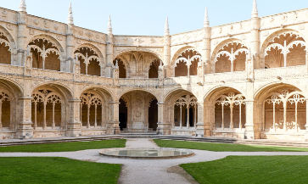
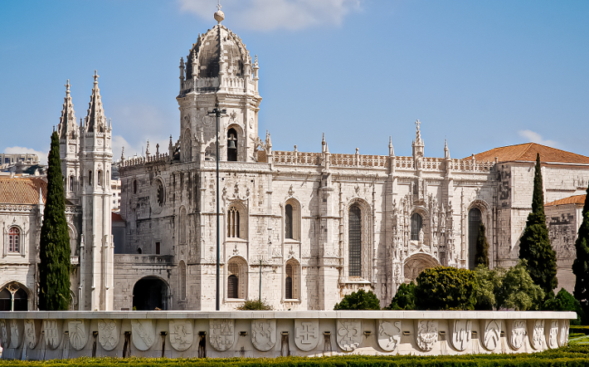
 | ชม หอคอยเบเลม (Belem tower) 1 ในแลนด์มาร์กสำคัญของกรุงลิสบอนโดยหอคอยนี้ได้เริ่มสร้างขึ้นตั้งแต่ศตวรรษที่ 16 เดิมทำหน้าที่เป็นประภาคารดูแลการเดินเรือ ต่อมาได้กลายเป็นป้อมปราการของเมืองลิสบอนด้วยโดยหอคอยเบเลมได้รับการจัดให้เป็นมรดกโลกโดยองค์กร Unesco เมื่อปี ค.ศ.1983 และยังถูกจัดให้เป็นสิ่งมหัศจรรย์ของโปรตุเกสอีกด้วย และให้ท่านถ่ายรูปกับ อนุเสาวรีย์แห่งการค้นพบ (Padrão dos Descobrimentos) อนุสรณ์รำลึกถึง "ยุคแห่งการสำรวจทางทะเล" สร้างขึ้นเพื่อระลึกถึงยุคทองของโปรตุเกสในช่วงศตวรรษที่ 15–16 ซึ่งเป็นช่วงที่นักเดินเรือชาวโปรตุเกสเดินทางไปค้นพบดินแดนใหม่ๆ ทั่วโลก และทำให้โปรตุเกสกลายเป็นมหาอำนาจทางทะเล
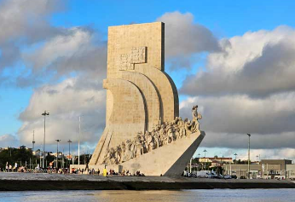
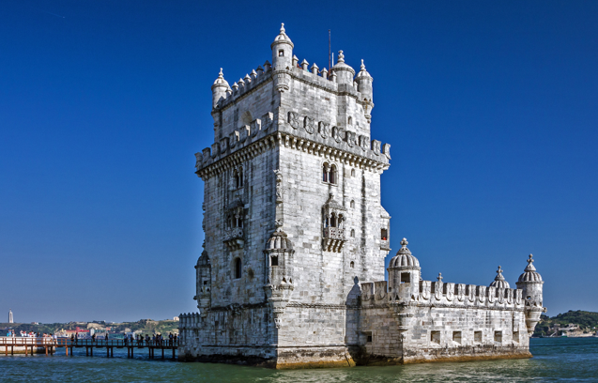
ค่ำ | รับประทานอาหารคำ ณ ภัตตาคารจีน
ที่พัก | นำท่านเข้าสู่ที่พัก Mercure Lisboa Almada หรือเทียบเท่า
วันที่สาม | ลิสบอน - แหลมโรกา - ซินทรา - พระราชวังเปนา - ฟารู (โปรตุเกส)
เช้า | รับประทานอาหารเช้า ณ ห้องอาหารโรงแรม
 | นำท่านเดินทางชม แหลมโรกา (Capo Da Roca) จุดที่เป็นปลายด้านตะวันตกสุดของทวีปยุโรป ซึ่งท่านสามารถซื้อใบประกาศนียบัตร (Certificate) เป็นที่ระลึกในการมาเยือน ณ ที่แห่งนี้
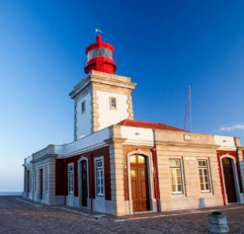
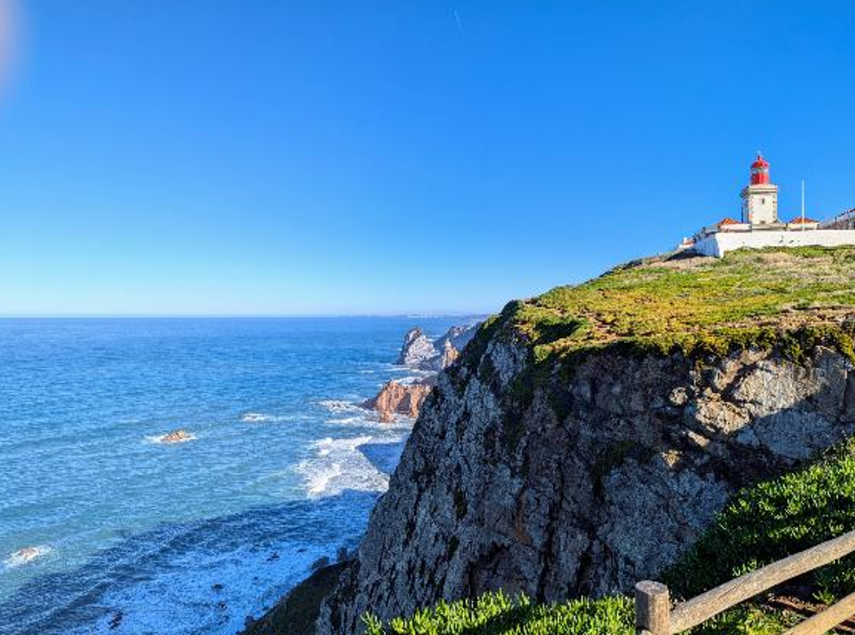
 | นำท่านเดินทางสู่ เมืองซินทรา (Sintra) เมืองตากอากาศยอดนิยมของนักท่องเที่ยว เป็นที่ตั้งของพระราชวังที่สวยงามที่ได้รับการรับรองจากองค์การยูเนสโก้ให้เป็นมรดกโลก ความร่มรื่นของเขตอุทยานเป็นที่พักผ่อนหย่อนใจในวันหยุดของชาวเมือง เป็นอีกเมืองที่มีสถาปัตยกรรมที่ค่อนข้างมีความโดดเด่นของแคว้นแกรนด์ลิสบอน ประเทศโปรตุเกส
 | นำท่านเข้าชม พระราชวังเปนา (Pena National Palace) พระราชวังฤดูร้อนที่ตั้งอยู่บนเนินเขาเหนือเมืองซินตร้า เป็นหนึ่งในเจ็ดสิ่งมหัศจรรยณ์ของโปรตุเกส (7 Wonders of Portugal) เป็นสถานที่ท่องเที่ยวที่มีผู้เข้าชมมากที่สุดในโปรตุเกส โดยในอดีตเป็นที่ประทับของกษัตริย์โปรตุเกสมาตั้งแต่คริสต์ ศตวรรษที่ 14 โดยตัวปราสาทถูกสร้างต่อเติมหลายยุคสมัย เดิมเริ่มแรกตั้งแต่สมัยยุคกลางเป็นพียงโบสถ์ ต่อมาในปี ค.ศ. 1493 King John II และ Queen Leonor สร้างต่อเติมจากโบสถ์ให้ใหญ่ขึ้นเป็นอารามเพื่อรำลึกถึงนักบุญ St.Jerome โดยภายในถูกตกแต่งประดับประดาอย่างวิจิตรงดงาม โดยเฉพาะพื้นกระเบื้องที่ว่ากันว่าสวยงามที่สุดในโปรตุเกส และในอดีตอารามแห่งนี้ได้ถูกฟ้าผ่าหลายต่อหลังครั้ง รวมทั้งได้รับความเสียหายจากแผ่นดินไหวครั้งใหญ่เมื่อปี 1755
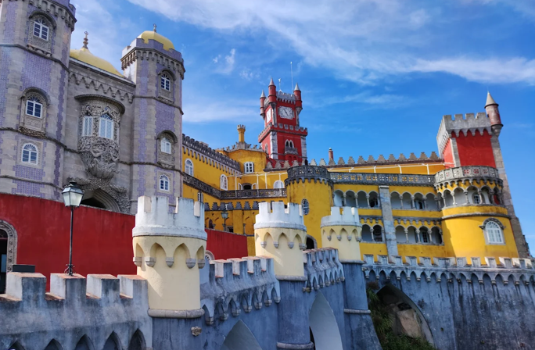
กลางวัน | รับประทานอาหารกลางวัน ณ ภัตตาคารพื้นเมือง
บ่าย | นำท่านเดินทางสู่ เมืองฟาโร (Faro) เมืองหลวงและเมืองที่ใหญ่ที่สุดของภูมิภาคแอลการ์ฟ (Algarve) ทางตอนใต้สุดของประเทศโปรตุเกส เมืองนี้ทำหน้าที่เป็นศูนย์กลางการบริหาร เศรษฐกิจ และวัฒนธรรมของภูมิภาค และเป็นประตูหลักสู่ภาคใต้ (ใช้เวลาเดินทางประมาณ 5 ชั่วโมง)
ค่ำ | รับประทานอาหารกลางวัน ณ ภัตตาคารพื้นเมือง
ที่พัก | นำท่านเข้าสู่ที่พัก Hotel Monaco หรือเทียบเท่า
วันที่สี่ | ฟารู - ล่องเรือชมปลาโลมา – ถ้ำเบนาจิล (โปรตุเกส) – เซบิยา (สเปน)
เช้า | รับประทานอาหารเช้า ณ ห้องอาหารโรงแรม
นำท่านเดินทางสู่ เมืองปอร์ติเมา (Portimão) เมืองท่าและเมืองท่องเที่ยวชายทะเลที่ใหญ่เป็นอันดับ 2 ของภูมิภาคแอลการ์ฟ (Algarve) หนึ่งในจุดหมายปลายทางยอดนิยมที่สุดสำหรับนักท่องเที่ยวที่มาเยือนโปรตุเกส ปอร์ติเมามีชื่อเสียงจากแนวชายฝั่งที่งดงาม และเคยเป็นเมืองศูนย์กลางการทำประมงและโรงงานผลิตปลากระป๋อง โดยเฉพาะปลาซาร์ดีนและทูน่า ที่สำคัญที่สุดแห่งหนึ่งของประเทศ นำท่านเดินทางสู่ท่าเรือเพื่อนำท่าน ล่องเรือชมปลาโลมา Dolphin Watching Cruise เรือจะแล่นออกสู่น่านน้ำเปิดในมหาสมุทรแอตแลนติกเพื่อตามหาฝูงปลาโลมาน่ารักตามธรรมชาติ เช่น พันธุ์ปากขวด หรือพันธุ์ Stripes Dolphin และยังทำน่านล่องเรือเลาะชายฝั่งแอลการ์ฟเพื่อชมแนวหน้าผาหินปูน ให้ท่านถ่ายรูปจากบริเวณภายนอกกับ ถ้ำเบนาจิล Benagil ถ้ำทะลุที่มีช่องแสงด้านบน ที่สวยงามและมีชื่อเสียงที่สุดในประเทศโปรตุเกส และติดอันดับถ้ำทะเลที่สวยที่สุดในโลก มีลักษณะสถาปัตยกรรมทางธรรมชาติที่โดดเด่นและเป็นเอกลักษณ์
*การล่องเรือ อาจมีการปรับเปลี่ยนหรือไม่ออกเรือหากสภาพอากาศและคลื่นลมในทะเลไม่เอื้ออำนวย บริษัทฯ จะทำการคืนเงินส่วนของการล่องเรือคืนให้ และนำท่านเดินเล่นชมตัวเมืองเก่าในนครฟารูแทน*
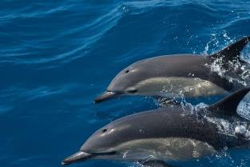
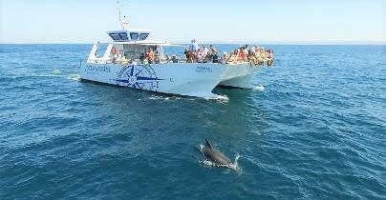
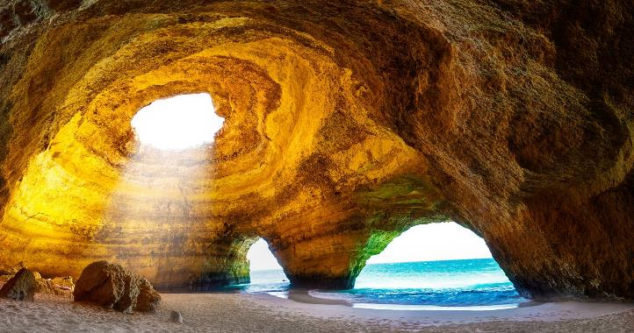
กลางวัน | รับประทานอาหารกลางวัน ณ ภัตตาคารพื้นเมือง
บ่าย | นำท่านเดินทางสู่ เมืองเซบีย่า (Seville) เป็นเมืองใหญ่อันดับ 4 ของสเปน รวมถึงเป็นเมืองหลวงและเมืองที่ใหญ่ที่สุดของแคว้นอันดาลูเชีย หนึ่งในเมืองที่มีคุณค่าทางประวัติศาสตร์และอารยธรรมที่เก่าแก่ที่สุดในยุโรป
ค่ำ | รับประทานอาหารค่ำ ณ ภัตตาคารจีน
ที่พัก | นำท่านเข้าสู่ที่พัก Hotel Sevilla Mairena หรือเทียบเท่า
วันที่ห้า | เซบิยา – คอร์โดบา – พลาซา เดเอสปาญา - มหาวิหารแห่งเมืองเซบิยา - มาดริด (สเปน)
เช้า | รับประทานอาหารเช้า ณ ห้องอาหารของโรงแรม
 | นำท่านชมเมืองเซบิยา โดยเริ่มจาก พลาซา เดเอสปาญา (Plaza De Espana) ที่สร้างขึ้นเมือปี ค.ศ. 1982 เป็นกลุ่มอาคารรูปครึ่งวงกลมซึ่งรวมความเป็นสถาปัตยกรรมแบบสเปนที่เรียงต่อกันเป็นแนวยาวสวยงามยิ่งนัก แต่ละซุ้มโค้งประตูมีตราประจำจังหวัดไล่เรียงตามตัวอักษร อิสระให้ท่านเก็บภาพความงามรอบบริเวณ ถ่ายรูปกับ หอคอยฆีรัลดา (Giralda Tower) หอศักดิ์สิทธิ์แห่งนี้เป็นหอคอยที่สร้างขึ้นโดยชาวมุสลิม เป็นตึกทรงรูปสี่เหลี่ยมผืนผ้าสูง 93 เมตร ติดกันกับมหาวิหารเป็นลานส้มและน้ำพุ เพื่อใช้ในพิธีชำระร่างกายของชาวมุสลิม จากนั้นนำท่านชมภายนอกและถ่ายรูป มหาวิหารแห่งเมืองเซบิยา (Seville Cathedral) เริ่มสร้างใน ค.ศ.1042 และสร้างเสร็จ ค.ศ.1519 ซึ่งมีขนาดใหญ่เป็นอันดับ 3 รองจากมหาวิหารเซ้นต์ปีเตอร์ที่กรุงโรม และเซ้นต์ปอลที่ลอนดอน และใหญ่ที่สุดในสเปน สร้างด้วยศิลปะแบบโกธิค
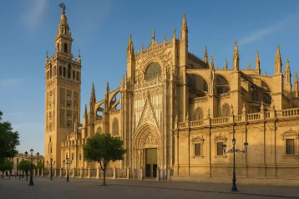
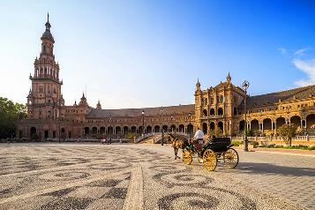
 | จากนั้นนำท่านเดินทางสู่ เมืองคอร์โดบา (Córdoba) เมืองโบราณทางตอนใต้ของประเทศสเปน ตั้งอยู่ในแคว้นอันดาลูเชีย (Andalusia) เลียบแม่น้ำกวาดัลกีวีร์ (Guadalquivir River) มีความสำคัญระดับโลกในฐานะ "อดีตเมืองที่ใหญ่และเจริญที่สุดในโลกยุคกลาง" และเป็นเมืองเดียวในโลกที่ครอบครองมรดกโลกโดย UNESCO มากถึง 4 รายการ นำท่านเดินชม ตัวเมืองเก่า ได้รับขึ้นทะเบียนเพิ่มในปี ค.ศ.1994 ที่มีสถาปัตยกรรมน่าประทับใจหลายแห่ง และจัดเป็นอดีตเมืองหลวงที่เจริญรุ่งเรืองของอาณาจักรกาหลิบแห่งคอร์โดบาของชาวมุสลิมซึ่งเคยปกครองพื้นที่เกือบทั้งหมดในคาบสมุทรไอบีเรีย ชมย่านชาวยิวและ สะพานโรมันโบราณ Roman Bridge ที่พาดผ่านแม่น้ำ และถ่ายรูปกับ ป้อมปราการกษัตริย์คริสเตียน ที่ถูกสร้างทับซ้อนกันมาหลายยุคสมัย ตั้งแต่ฐานที่มั่นเดิมของชาวโรมัน, พระราชวังของชาวมัวร์, และท้ายที่สุดคือป้อมปราการของชาวคริสต์
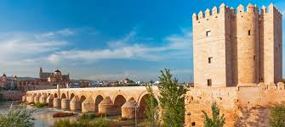
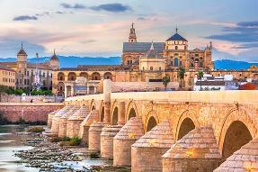
กลางวัน | รับประทานอาหารกลางวัน ณ ภัตตาคารพื้นเมือง
บ่าย | นำท่านเดินทางสู่ กรุงมาดริด (Madrid) เมืองหลวงของประเทศสเปน ตั้งอยู่ใจกลางแหลมไอบีเรียน ในระดับความสูง 650 เมตร เป็นมหานครอันทันสมัยล้ำยุค ที่ซึ่งกษัตริย์ฟิลลิปที่ 2 ได้ทรงย้ายที่ประทับจากเมืองโทเลโดมาที่นี่ และประกาศให้มาดริดเป็นเมืองหลวงใหม่ ยกเว้นในช่วงประมาณปี ค.ศ. 1601-1607 เมืองมาดริดได้ชื่อว่าเป็นเมืองหลวงที่สวยที่สุดแห่งหนึ่งในโลก และสูงสุดแห่งหนึ่งในยุโรป นำท่านเข้าสู่ El Corte Ingles Castellana "สวรรค์แห่งการช้อปปิ้งที่ครบวงจรที่สุดในสเปน" ห้างที่ใหญ่ที่สุดในสเปนและเป็นสาขาที่มีพื้นที่ใหญ่ที่สุดและทันสมัยที่สุด เป็นศูนย์รวมสินค้าระดับ Luxury ที่รวบรวมแบรนด์เนมระดับโลกมาไว้ในที่เดียว อาทิเช่น Louis Vuitton, Dior, Chanel, Gucci, Prada, Hermès, Bottega Veneta, Saint Laurent, Balenciaga, Celine, Loewe, Burberry และแบรนด์นาฬิกา เช่น Rolex, Omega, Cartier, IWC, Tag Heuer, Longines, Tudor, Panerai, Hublot และ Patek Philippe และร้านค้าอีกมากมาย ให้ท่านอิสระเลือกช้อปปิ้งตามอัธยาศัย
ค่ำ | อิสระอาหารค่ำตามอัธยาศัย
ที่พัก | นำท่านเข้าสู่ที่พัก Exe Getafe หรือเทียบเท่า
วันที่หก | มาดริด – โทเลโด – มหาวิหารแห่งโทเลโด - มาดริด - พระราชวังหลวง – ระบำ  ฟลามิงโก (สเปน)
เช้า | รับประทานอาหารเช้า ณ ห้องอาหารของโรงแรม
 | นำท่านเดินทางสู่ เมืองโทเลโด (Toledo) เมืองแห่งนี้ตั้งอยู่ทางภาคกลางของประเทศสเปน องค์การยูเนสโกได้ประกาศให้เมืองนี้เป็นแหล่งมรดกโลกอีกด้วย มีทัศนีภาพที่สวยงาม เนื่องจากมีแม่น้ำเทกัส ไหลผ่านเมือง นำท่านเข้าชมมหาวิหารแห่งโทเลโด (Toledo Cathedral) เนื่องจากเป็นวิหารที่ใหญ่เป็นอันดับ 2 ของสเปน รองจากวิหารเมืองเซบีญ่า ที่สร้างตั้งแต่ศตวรรษที่ 13 ความงดงามอลังการสไตล์โกธิก ภายในมหาวิหารมีการตกแต่งอย่างงดงามวิจิตรด้วยไม้แกะสลักและภาพสลักหินอ่อน
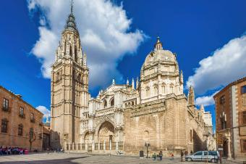
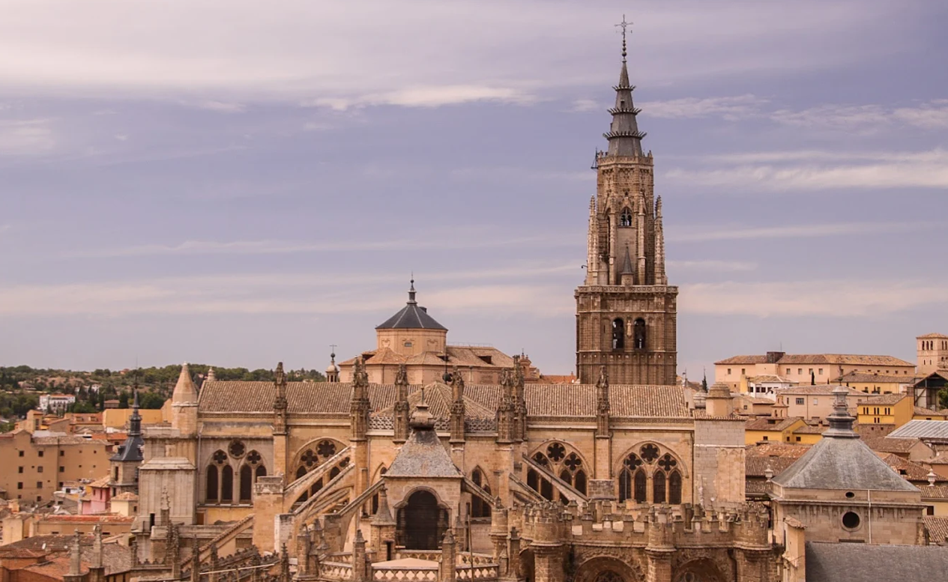
กลางวัน | รับประทานอาหารกลางวัน ณ ภัตตาคารจีน
บ่าย | นำท่านเดินทางกลับสู่กรุงมาดริด นำท่านเข้าชม พระราชวังหลวง (Royal Palace) ซึ่งตั้งอยู่บนเนินเขาริมฝั่งแม่น้ำแมนซานาเรส สวยงามโอ่อ่าอลังการไม่แพ้พระราชวังใดในทวีปยุโรป พระราชวังหลวงแห่งนี้ถูกสร้างในปี ค.ศ. 1738 ด้วยหินทั้งหลังในสไตล์บาโรค โดยการผสมผสานระหว่างศิลปะแบบฝรั่งเศสและอิตาเลียน ประกอบด้วยห้องต่างๆกว่า 2,830 ห้อง ซึ่งนอกจากจะมีการตกแต่งอย่างงดงามแล้ว ยังเป็นคลังเก็บภาพเขียนชิ้นสำคัญที่วาดโดยศิลปินในยุคนั้น รวมทั้งสิ่งของมีค่าต่างๆอาทิ พัดโบราณ, นาฬิกา, หนังสือ, เครื่องใช้, อาวุธ จากนั้นนำท่านชมอุทยานหลวงที่มีการเปลี่ยนพันธุ์ไม้ทุกฤดูกาล (หากไม่สามารถเข้าชมพระราชวังหลวงมาดริดได้ เนืองจากมีพระราชพิธีภายในหรือตั๋วเข้าชมเต็ม ทางบริษัทฯ ขอนำท่านชม Royal Palace of Aranjuez เป็นการทดแทน) ชมอนุเสาวรีย์เซอร์แวนเตส กวีเอกชาวสเปนที่ตั้งอยู่เหนืออนุเสาวรีย์ดอนกิโฆเต้ในสวนสาธารณะ
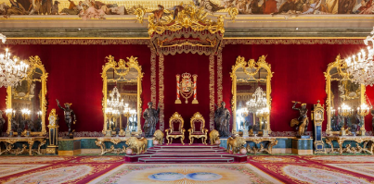
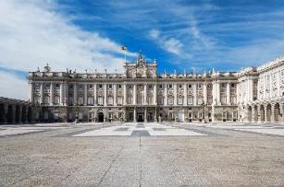
 | จากนั้นนำท่านเข้าสู่ พลาซ่า มายอร์ (Plaza Mayor of Madrid) ใกล้เขตปูเอต้าเดลซอล หรือประตูพระอาทิตย์ ซึ่งเป็นจัตุรัสใจกลางเมือง นับเป็นจุดนับกิโลเมตรแรกของสเปน (กิโลเมตรที่ศูนย์) และยังเป็นศูนย์กลางรถไฟใต้ดินและรถเมล์ทุกสาย นอกจากนี้ยังเป็นจุดตัดของถนนสายสำคัญของเมืองที่หนาแน่นด้วยร้านค้าและห้างสรรพสินค้าใหญ่มากมาย แวะถ่ายรูปกับ รูปปั้นหมีเกาะต้นเชอรี่ (The bear and the cherry tree in Madrid) อันเป็นสัญลักษณ์สำคัญอีกแห่งของกรุงมาดริด
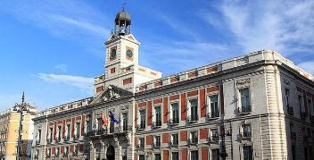
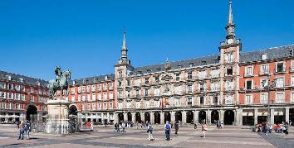
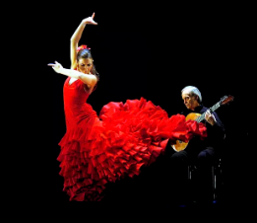
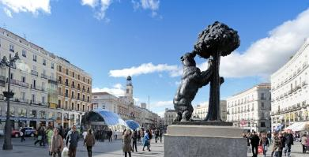
ค่ำ | รับประทานอาหารค่ำ ณ ภัตตาคารพื้นเมือง เมนูข้าวผัดสเปน  พร้อมชมโชว์ ระบำฟลามิงโก ศิลปะระบำสเปน หนึ่งในการแสดงที่ขึ้นชื่อลือชาไปทั่วโลกทั้งท่วงท่าการร่ายรำประกอบเสียงดนตรีที่เร้าใจสนุกสนาน
ที่พัก | นำท่านเข้าสู่ที่พัก Exe Getafe หรือเทียบเท่า
วันที่เจ็ด | มาดริด – เซอโกเบีย - รางส่งน้ำโรมันโบราณ - ซาราโกซา (สเปน)
เช้า | รับประทานอาหารเช้า ณ ห้องอาหารของโรงแรม
 | นำท่านเดินทางสู่ เมืองเซอโกเบีย (Segovia) เมืองท่องเที่ยวอีกเมืองหนึ่งของสเปน องค์การ UNESCO ยังได้ขึ้นทะเบียนให้เมืองนี้เป็นเมืองมรดกโลกในปี ค.ศ.1985 นำชม รางส่งน้ำโรมัน (Acueducto de Segovia) ที่สร้างขึ้นตั้งแต่ศตวรรษที่ 1 โดยไม่มีการใช้กาวหรือวัสดุเชื่อมหินแต่ละก้อนแต่อย่างใด จึงได้รับการยกย่องว่าเป็นสิ่งก่อสร้างทางวิศวกรรมโดยชาวโรมันที่สำคัญที่สุดของสเปน และยังมีสภาพสมบูรณ์ที่สุดอีกด้วย รางส่งน้ำประกอบขึ้นจากหินแกรนิตกว่า 25,000 ก้อน มีความยาว 818 เมตร มีโค้ง 170 โค้ง จุดที่สูงที่สุดสูงถึง 29 เมตร จุดเริ่มต้นของรางส่งน้ำนี้ เริ่มตั้งแต่นอกเมือง แล้วลำเลียงส่งน้ำเข้ามาในเมือง รางส่งน้ำแห่งนี้ถือได้ว่าเป็นสัญลักษณ์ของเมืองเซอโกเบีย และเป็นไฮไลท์หลักของเมือง นำท่านเดินเล่นในเขตเมืองเก่า ซึ่งเต็มไปด้วยสินค้านานาชนิดตลอดสองข้างทาง
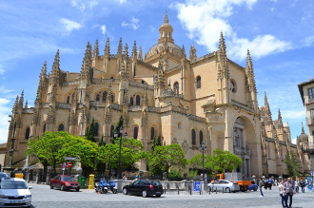
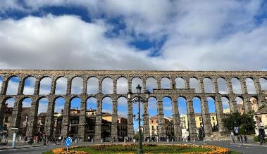
กลางวัน | รับประทานอาหารกลางวัน ณ ภัตตาคารพื้นเมือง (เมนูหมูหันสเปน)
บ่าย | นำท่านเดินทางสู่ เมืองซาราโกซ่า (Zaragoza) เมืองใหญ่ศูนย์กลางทางการศึกษาและศาสนาของประเทศ และเป็นเมืองที่อยู่ระหว่างกลางของบาร์เซโลน่า และ แมดริด มีความโดดเด่นมากในเรื่องของลักษณะภูมิประเทศที่มีความแตกต่างกัน ไม่ว่าจะเป็นหุบเขา ทะเลทราย ป่าหนาทึบ (ใช้เวลาเดินทางปประมาณ 5 ชั่วโมง)
ค่ำ | รับประทานอาหารค่ำ ณ ภัตตาคารพื้นเมือง
ที่พัก | นำท่านเข้าสู่ที่พัก Hotel Zentral Ave หรือเทียบเท่า
วันที่แปด | ซาราโกซา - มหาวิหารแม่พระแห่งเสาศักด์สิทธิ์ - มอนต์เซอร์รัต - กระเช้าไฟฟ้าสู่อารามมอนต์เซอร์รัต - La Roca Village Outlet - บาร์เซโลน่า (สเปน)
เช้า | รับประทานอาหารเช้า ณ ห้องอาหารของโรงแรม
 | นำท่านเดินทางเข้าสู่ จัตุรัสพลาซา เดล พิลาร์ (Plaza Del Pilar) จัตุรัสคนเดินที่ใหญ่ที่สุดแห่งหนึ่งของสเปนอันเป็นศูนย์รวมของผู้คนในเมือง รายล้อมไปด้วยอาคารประวัติศาสตร์และคาเฟ่จำนวนมาก จัตุรัสแห่งนี้ถูกใช้เป็นสถานที่สำหรับจัดกิจกรรมและงานเฉลิมฉลองต่างๆ อยู่เสมอ โดยจัตุรัสแห่งนี้ล้อมรอบไปด้วยสถานที่สำคัญทางศาสนาและวัฒนธรรมของเมืองซาราโกซา จากนั้นนำท่านเข้าชม มหาวิหารแม่พระแห่งเสาศักด์สิทธิ์ (Basilica of Our Lady Pillar) ไฮไลท์ประจำเมืองซาราโกซ่าและยังเป็นสถานที่ที่เหล่านักแสวงบุญจากทั่วโลกนิยมเดินทางมาเยี่ยมชมอีกด้วย มหาวิหารแห่งนี้เป็นมหาวิหารคริสตจักรนิกายโรมันคาทอลิก ที่ถูกสร้างขึ้นโดยใช้สถาปัตยกรรมแบบบาร็อคซึ่งมีความวิจิตรงดงาม ภายในมหาวิหารเป็นที่ประดิษฐานรูปปั้นของพระแม่มาเรียขนาดความสูง 15 นิ้วซึ่งถือเป็นงานประติมากรรมชิ้นสำคัญของสถานที่ศักดิ์สิทธิ์แห่งนี้ นอกจากนี้ก็ยังมีผลงานศิลปะที่ทรงคุณค่าอีกเป็นจำนวนมาก
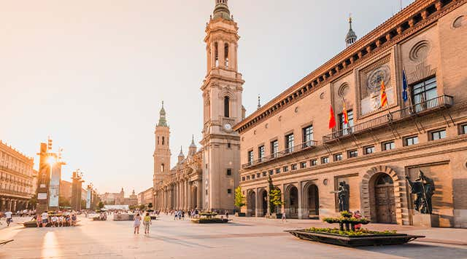
 | จากนั้นเดินทางสู่เขตเทือกเขามอนต์เซอร์รัต ให้ท่าน ขึ้นกระเช้าไฟฟ้า เพื่อเดินทางเข้าสู่ อารามมอนต์เซอร์รัต (Monastery of Montserrat) ที่ตั้งอยู่บนเทือกเขามอนต์เซอร์รัต (Montserrat) ในแคว้นกาตาลุญญา (Catalonia) ประเทศสเปน (Spain) เป็นสถานที่สำคัญทางจิตวิญญาณและวัฒนธรรมมานานหลายศตวรรษ การก่อสร้างอารามเริ่มขึ้นในช่วงคริสต์ศตวรรษที่ 9 โดยมีตำนานเล่าขานถึงการค้นพบรูปปั้น "มาดอนนาสีดำ" (Black Madonna) ในถ้ำ ซึ่งนำไปสู่การสร้างโบสถ์และอารามแห่งนี้บนภูเขาอันศักดิ์สิทธิ์ที่มองเห็นทิวทัศน์อันงดงามของธรรมชาติโดยรอบ โบสถ์แห่งนี้เป็นศูนย์รวมศรัทธาและการแสวงบุญของผู้คนจากทั่วโลก
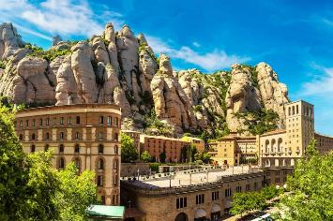
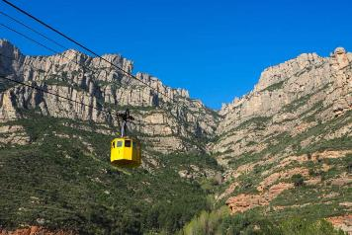
กลางวัน | รับประทานอาหารกลางวัน ณ ภัตตาคารพื้นเมือง
บ่าย | นำท่านเดินทางสู่ La Roca Village Outlet เชิญท่านช้อปปิ้งสินค้าแบรนด์เนมชั้นนำมากมาย อาทิ Armani, Burberry, Calvin Klein, Coach, Escada, Gucci, Guess, Hugo Boss, Kipling, L’Occitane, Levi’s, Lacoste, Loewe, Michael Kors, Nike, Polo, Puma, Ray-Ban, Samsonite, Superdry, Swarovski, Tag Heuer, Tommy Hilfiger, The North Face, Timberland, Tumi, Versace, Zegna
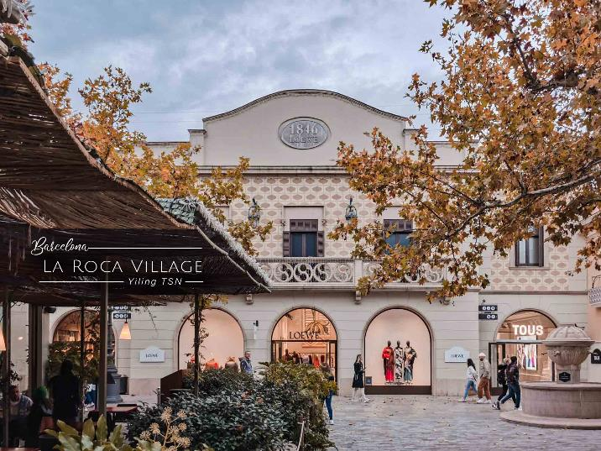
ค่ำ | อิสระอาหารค่ำตามอัธยาศัยภายในเอ๊าท์เล็ต
 | สมควรแก่เวลานัดหมายนำท่านเดินทางเข้าสู่ บาร์เซโลน่า (Barcelona) นครใหญ่แห่งคาตาลันยา และเมืองสำคัญอันดับ 2 ของสเปน
ที่พัก | นำท่านเข้าสู่ที่พัก Holiday Inn Barcelona หรือเทียบเท่า
วันที่เก้า | บาร์เซโลน่า - โบสถ์ซากราดา แฟมิเลีย - สวนปาร์ค กูเอล - เนินเขา Montjuic - ถนนลา รัมบลาส - สนามคัมป์นู - สนามบินบาร์เซโลน่า (สเปน)
เช้า | รับประทานอาหารเช้า ณ ห้องอาหารของโรงแรม
 | นำท่านเดินทางเข้าสู่เขตตัวเมืองของนครบาร์เซโลน่า เข้าชมภายในโบสถ์ซากราดา แฟมิเลีย (La Sagrada Familia) โบสถ์ศักดิ์สิทธิ์สัญลักษณ์ของเมือง โดยฝีมือการออกแบบของ อันตอนี เกาดี สถาปนิกชาวคาตาลัน เป็นผลงานที่เรียกว่า โมเดิร์นนิสโม เป็นงานศิลปะเฉพาะถิ่นและเป็นอาร์ตนูโวที่มีเอกลักษณ์เฉพาะตัว โดยเริ่มสร้างตั้งแต่ปี 1882 แม้กระทั้งจนถึงปัจจุบันก็ยังสร้างไม่แล้วเสร๊จ ถึงกระนั้นองค์การยูเนสโก้ ก็ได้จัดให้เป็นมรดกโลก โดยมหาวิหารมีลักษณะสถาปัตยกรรมโดดเด่นแปลกตาไม่เหมือนที่ใดในโลก จากนั้นเข้าชม ปาร์ค กูเอล (Parque Guell) สวนสาธารณะขนาดใหญ่ที่โชว์ผลงานอันโดดเด่นทางด้านสถาปัตยกรรมของอันตอนี เกาดี สิ่งปลูกสร้างต่าง ๆ ที่ถูกล้อมรอบด้วยความร่มรื่นของต้นไม้ ด้วยรูปแบบของสถาปัตยกรรมงานกระเบื้องที่เน้นรูปทรงธรรมชาติในสีสันที่ตัดกัน ดูโดดเด่น แปลกตา และเป็นเอกลักษณ์อย่างมาก ซึ่งได้รับการยกย่องให้เป็นมรดกโลกจากองค์การยูเนสโก
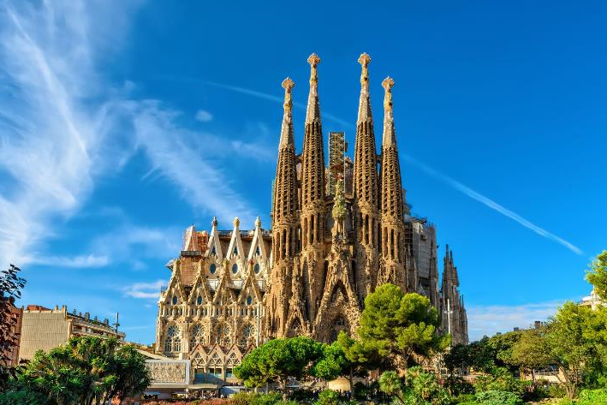
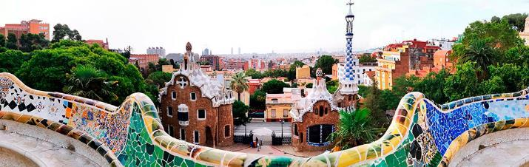
กลางวัน | รับประทนอาหารกลางวัน ณ ภัตตาคารพื้นเมือง
บ่าย | นำท่านถ่ายรูปคู่กับ คาซา มิลา (Casa Mila) พิพิธภัณฑ์ที่ถูกออกแบบมาด้วยอันตอนี เกาดี ศิลปินที่มีชื่อเสียงของบาร์เซโลนา ตัวอาคารนั้นเป็นสถาปัตยกรรมสไตล์ อาร์ทนูโว รูปทรงแปลกตา โค้งเว้า จากการเลียนแบบคลื่น ภูเขา ถูกสร้างมากว่า 120 ปี โดยในตอนที่ที่อาคารสร้างเสร็จเรียบร้อย กลับทำให้ชาวเมืองรอบๆ เพื่อนบ้าน หวาดกลัว เพราะรูปปั้นหินยักษ์บนดาดฟ้า เหล็กดัด หรือโครงสร้างแทบทุกส่วนของอาคารที่เรียกได้ว่า แปลกตา แหวกแนว ล้ำยุคกว่าอาคารรอบๆ แต่ในปัจจุบันกลับเป็นแหล่งท่องเที่ยวสำคัญที่หนึ่งของเมืองบาร์เซโลนาที่ดึงดูดนักท่องเที่ยวมาจากทุกมุมโลก หลังจากนั้นำท่านเดินทางต่อสู่ คาซ่า บัตโล่ (Casa Battlo) อีกหนึ่งอาคารดีไซน์ล้ำสมัยของบาร์เซโลนา โดยอาคารแห่งนี้ถูกสร้างครั้งแรกเมื่อปี 1877 โดยสถาปนิกเอมิลิ ซาลาร์ คอร์เตซ ก่อนที่ครอบครัวบัตโลจะซื้ออาคารแห่งนี้และนำมาปรับปรุงใหม่ภายใต้การดูแลของเกาดี จากอาคารดีไซน์ธรรมดาก้เลยเปลี่ยนเป็นอาคารสถาปัตยกรรมดีไซน์สุดคลาสสิกประดับไปด้วยกระเบื้องโมเสกสีสันสดใส ดีไซน์โดดเด่นแปลกตากว่าอาคารอื่นๆ ในย่านนั้นและคาซาบัตโล่และยังได้รับการขึ้นทะเบียนเป็นมรดกโลกอีกด้วย
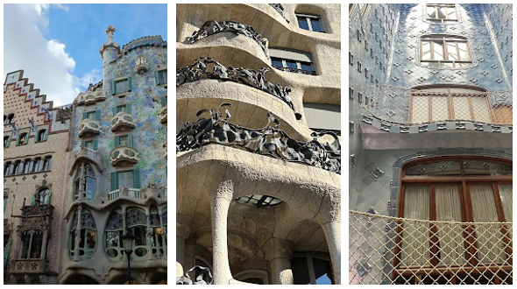
นำท่านขึ้นสู่จุดชมวิวของเมืองที่ เนินเขา Montjuïc เป็นเนินเขาในบาร์เซโลน่าที่มีทัศนียภาพอันงดงาม ทางด้านตะวันออกของเนินเขายังมีหน้าผาสูงชันซึ่งทำหน้าที่เป็นดั่งกำแพงเมือง ส่วนด้านบนเป็นที่ตั้งของป้อมปราการหลายแห่ง จากนั้นนำท่านเดินเล่นบริเวณ ถนน ลา รัมบลาส (La Ramblas) ถือเป็นถนนชื่อดังของเมืองบาร์เซโลน่า นอกจากจะสะอาดสะอ้านและมีต้นไม้คอยสร้างความร่มรื่นให้ตลอดทางแล้ว ยังมีร้านค้ามากมาย โดยที่ปลายสุดของถนนสายนี้เป็นที่ตั้งของอนุสาวรีย์คริสโตเฟอร์ โคลัมบัส Christopher Columbus ผู้ค้นพบทวีปอเมริกาในปี ค.ศ.1492
และให้ท่านเดินทางสู่ สนามคัมป์นู (Camp Nou) สนามฟุตบอลของสโมสรบาร์เซโลน่า ที่มีขนาดใหญ่มาก โดยมีความจุผู้เข้าชมได้ถึงเกือบ 99,000 คน ให้ท่านได้ถ่ายรูปด้านนอก พร้อมทั้งเลือกซื้อของที่ MEGA STORE ของทีมบาร์เซโลน่า
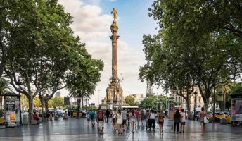
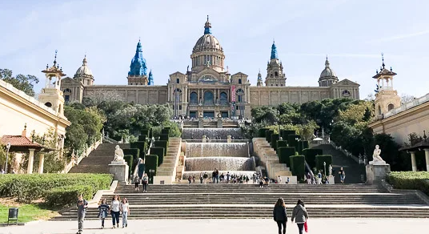
17.00 น. | นำเดินทางสู่สนามบินบาร์เซโลน่า เพื่อให้ท่านมีเวลาในการทำคืนภาษี (Tax Refund) และเลือกซื้อสินค้าจากร้านค้าปลอดภาษีภายในสนามบิน
21.25 น. | ออกเดินทางจากสนามบินบาร์เซโลน่า โดยสายการบิน Emirates เที่ยวบินที่ EK 188  *กำหนดการเดินทาง 5-14 พ.ย.69 / 28 พ.ย. - 7 ธ.ค.69 / 25 ธ.ค.69 – 3 ม.ค.70 ปรับเที่ยวบินเป็น EK 188 ออกเดินทางเวลา 20.25 น.*
วันที่สิบ | ดูไบ - สนามบินสุวรรณภูมิ
05.55 น. | เดินทางถึงสนามบินดูไบ ให้ท่านรอเปลี่ยนเครื่อง
09.40 น. | ออกเดินทางจากสนามบินดูไบ โดยสายการบิน Emirates เที่ยวบินที่ EK 372  *กำหนดการเดินทาง 16-25 ก.ย. 69 / 8-17 ต.ค.69 / 16-25 ต.ค.69 / 5-14 พ.ย.69 / 28 พ.ย. - 7 ธ.ค.69 / 25 ธ.ค.69 – 3 ม.ค.70 ปรับเที่ยวบินเป็น EK 370 ออกเดินทางเวลา 09.00 น.*
19.25 น. | คณะเดินทางกลับถึงสนามบินสุวรรณภูมิโดยสวัสดิภาพ.  *กำหนดการเดินทาง 16-25 ก.ย. 69 / 8-17 ต.ค.69 / 16-25 ต.ค.69 / 5-14 พ.ย.69 / 28 พ.ย. - 7 ธ.ค.69 / 25 ธ.ค.69 – 3 ม.ค.70 ปรับเที่ยวบินเป็น EK 370 เดินทางถึงเวลา 18.25 น.*

อัตราค่าบริการและเงื่อนไขรายการท่องเที่ยว
กำหนดวันเดินทาง | ผู้ใหญ่พัก 2-3 ท่าน ท่านละ | พักเดี่ยว เพิ่มท่านละ | ราคาทัวร์กรณีมีตั๋วเครื่องบินแล้ว  (Join Land) | ราคาเด็กอายุไม่เกิน 11 ขวบ พักกับผู้ใหญ่ 2 ท่าน (ไม่เสริมเตียง)
8-17 ต.ค.69 | 99,900 | 13,900 | 64,900 | 87,900
16-25 ต.ค.69 | 99,900 | 13,900 | 64,900 | 87,900
5-14 พ.ย.69 | 99,900 | 14,900 | 64,900 | 87,900
28 พ.ย. - 7 ธ.ค.69 | 99,900 | 14,900 | 64,900 | 87,900
25 ธ.ค.69 – 3 ม.ค.70 | 115,900 | 16,900 | 78,900 | 99,900
ที่นั่งตั๋วชั้นธุรกิจ (Business class) เบื้องต้นชำระเพิ่มประมาณ 90,000 บาท ขึ้นไป
(ราคาตั๋วมีการเปลี่ยนแปลงกรุณาเช็คราคาและที่นั่งกับเจ้าหน้าที่ก่อน)
10 ท่านขึ้นไป พร้อมออกเดินทาง มีหัวหน้าทัวร์ดูแล
ราคาทัวร์ข้างต้นยังไม่รวมค่าทิปมัคคุเทศก์ท้องถิ่นและคนขับรถรวม 21 EUR /ท่าน/ทริป
ราคาทัวร์ข้างต้นยังไม่รวมค่าทิปหัวหน้าทัวร์ที่ดูแลคณะจากเมืองไทย 30 EUR/ท่าน/ทริป
***โปรแกรมอาจจะมีการปรับเปลี่ยนตามความเหมาะสมของสภาพอากาศและฤดูกาล***


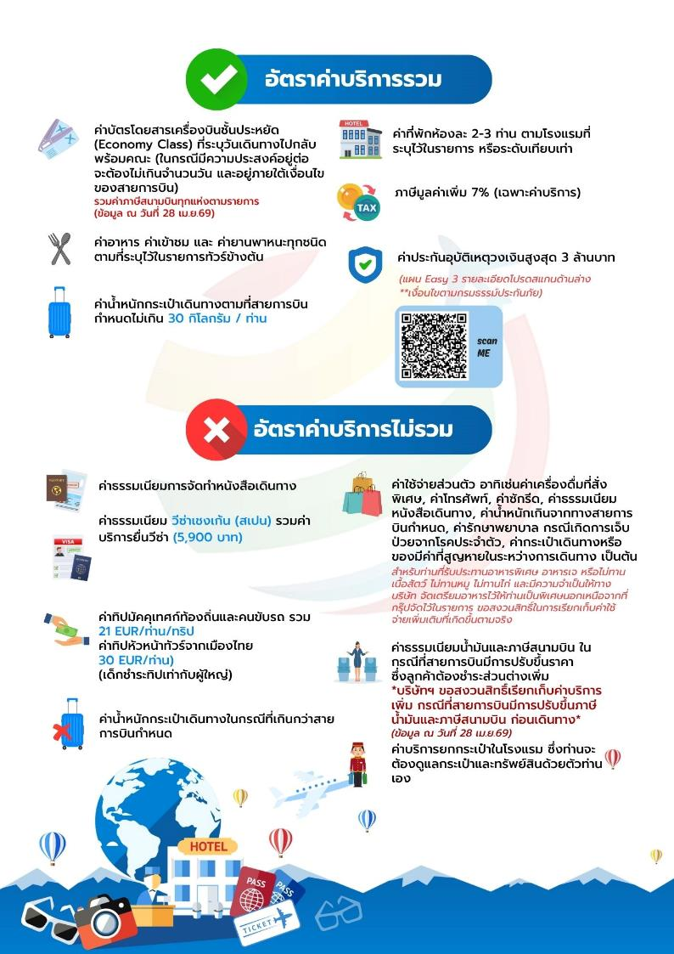

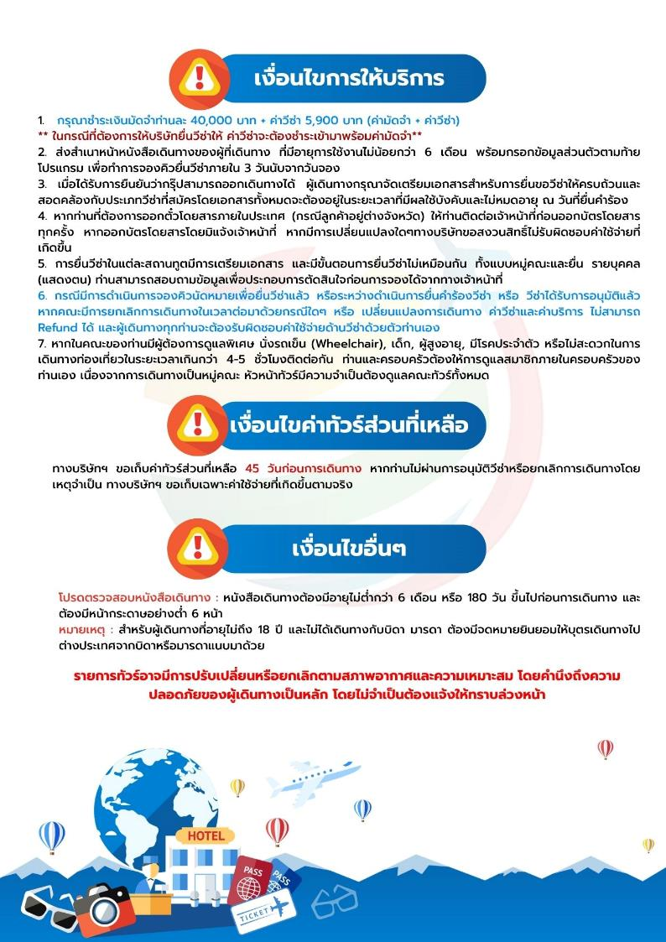

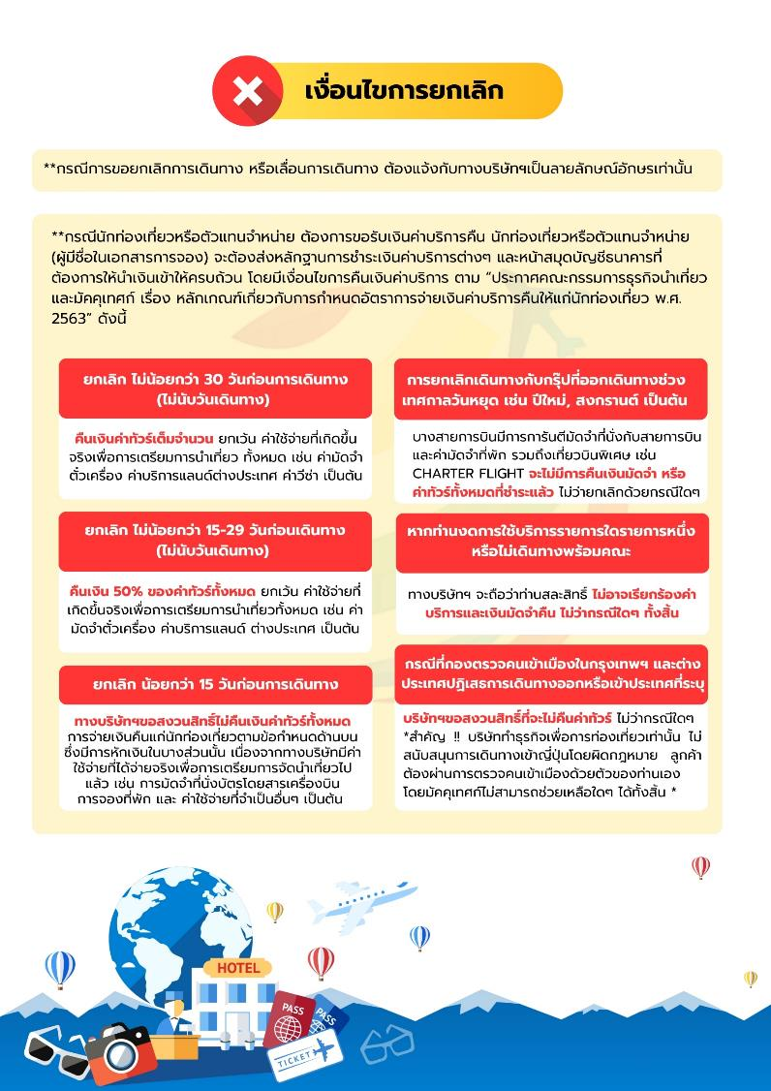





เอกสารประกอบการขอวีซ่าเชงเก้น (สเปน)
ใช้เวลาทำการอนุมัติวีซ่านับจากวันยื่นประมาณ 15 วันทำการ
ยื่นวีซ่าแสดงตนที่ศูนย์ยื่นวีซ่า BLS International
เอกสารกรุณาเตรียม 2 ชุด ยกเว้น เอกสารที่ออกจากทางราชการและ
ทางธนาคารขอเป็นตัวจริง 1 ชุด และสำเนา 1 ชุด
ในวันยื่นวีซ่า หนังสือเดินทางต้องนำส่งเข้าสถานทูต
และระหว่างรอผลการอนุมัติวีซ่า ไม่สามารถดึงหนังสือเดินทางออกมาได้
**หากท่านเคยโดนปฏิเสธการขอวีซ่ามาก่อน กรุณาแจ้งเจ้าหน้าที่ทัวร์ให้รับทราบตั้งแต่ที่ท่านทำการจองทัวร์เข้ามา เพื่อทำการแก้ไขในการขอวีซ่าในครั้งนี้ มิฉะนั้นหากท่านไม่แจ้งให้ทราบ
อาจจะมีผลเสียต่อการขอวีซ่าของท่านในครั้งนี้**
**ลูกค้ากรุณาอย่ายึดติดกับการยื่นขอวีซ่าในอดีต
เพราะสถานทูตมีการเปลี่ยนแปลงกฎและเอกสารการยื่นอยู่เรื่อย ๆ**
- หนังสือเดินทางประเทศไทย (Thailand Passport) หนังสือเดินทาง ต้องมีหน้าเหลือสำหรับประทับวีซ่าอย่างน้อย 2 หน้า อายุการใช้งานเหลือไม่น้อยกว่า 6 เดือน นับจากวันเดินทางกลับ และหนังสือเดินทางจะต้องไม่ชำรุด (หนังสือเดินทางเล่มเก่า กรุณานำมาประกอบการยื่นวีซ่าด้วย)
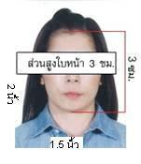
***ในกรณีที่ถือพาสปอร์ต สัญชาติไทย แต่พำนักอยู่ต่างประเทศ, ทำงานอยู่ต่างประเทศ หรือนักเรียน นักศึกษาศึกษาอยู่ต่างประเทศ กรุณาแจ้งเจ้าหน้าที่ของทางบริษัทให้ทราบทันที เพราะการยื่นขอวีซ่าจะมีเงื่อนไข และ ข้อกำหนดของทางสถานทูตต้องการเพิ่มเติม และ บางสถานทูตอาจไม่สามารถยื่นขอวีซ่าในประเทศไทยได้ ข้อกำหนดนี้รวมไปถึงผู้เดินทางที่ถือพาสปอร์ตต่างชาติด้วย***
- รูปถ่าย รูปถ่ายสีหน้าตรงขนาด 1.5 x 2 นิ้ว จำนวน 2 ใบ (พื้นหลังขาวเท่านั้น ถ่ายไม่เกิน 6 เดือนห้ามสวมแว่นตาหรือเครื่องประดับ ไม่ใส่คอนแทคเลนส์ รูปไม่เลอะหมึก)
- หลักฐานการเงิน กรณีผู้เดินทางออกค่าใช้จ่ายเอง
3.1 กรณีผู้เดินทาง ออกค่าใช้จ่ายเอง BANK STATEMENT ออมทรัพย์ธรรมดาของธนาคารทั่วไป ส่วนตัวของผู้เดินทาง ย้อนหลัง 6 เดือน รบกวนลูกค้าทำรายการเดินบัญชี โดยการ ฝากหรือถอน ก่อน แล้วค่อยปรับยอดเงินในบัญชี อัพเดทไม่เกิน 15 วันหรืออยู่ในเดือนที่ยื่นวีซ่า และบัญชีต้องมีครบทุกเดือน ในกรณีที่มีไม่ครบ 6 เดือน ให้ทำจดหมายชี้แจง
3.2 หนังสือรับรองการเงินจากธนาคาร BANK CERTIFICATE ต้องสะกดชื่อ-สกุล ให้ตรงตามหน้าพาสปอร์ต ออกมาไม่เกิน 1 เดือน ต้องเป็นบัญชีเดียวกันกับบัญชีออมทรัพย์ในข้อ 3.1
3.4 กรณีผู้เดินทางไม่ได้ออกค่าใช้จ่ายเอง
3.4. 1ต้องทำ BANK GUARANTEE ที่ออกจากทางธนาคารเท่านั้น ฉบับภาษาอังกฤษ โดยระบุชื่อเจ้าของบัญชี (บุคคลที่ออกค่าใช้จ่าย) ต้องสะกดชื่อ – สกุล ให้ตรงตามหน้าพาสปอร์ต และบุคคลที่เจ้าของบัญชีออกค่าใช้จ่ายให้ (ผู้เดินทาง) ต้องสะกดชื่อ – สกุล ให้ตรงตามหน้าพาสปอร์ต กรุณายื่นขอจาก ธนาคาร่ลวงหน้า โดยใช้เวลาดำเนินงานประมาณ 3 วัน และใช้ยื่นได้ไม่เกิน 30 วัน หลังจากธนาคารออกให้
3.4.2 BANK STATEMENT ย้อนหลัง 6 เดือนของบุคคลที่ออกค่าใช้จ่าย และต้องเป็นบัญชีเดียวกัน กับที่ออก BANK GUARANTEE
3.4.3. ต้องทำหนังสือรับรองค่าใช้จ่ายที่มีการชี้แจงความสัมพันธ์อีกหนึ่งฉบับ (Sponsor Letter)
3.4.4.ต้องใช้สูติบัตรเท่านั้น ในกรณีเป็น พ่อ แม่ ลูก เพื่อเชื่อมโยงความสัมพันธ์ระหว่างผู้ออกค่าใช้จ่ายให้และผู้เดินทาง ไม่ว่าจะอายุเท่าไหร่ก็ตามหรือใช้ทะเบียนสมรสในกรณีสามี-ภรรยา ที่แต่งงานจดทะเบียนพร้อมประทับตรากงศุล
**สถานทูตไม่รับพิจารณาบัญชีติดลบ บัญชีฝากประจำ บัญชีกระแสรายวัน
บัญชีสหกรณ์ออมทรัพย์ พันธบัตร ตราสารหนี้ กองทุน และสลากออมสิน**
- หลักฐานการทำงาน
- เจ้าของกิจการ หนังสือรับรองการจดทะเบียน(DBD)ที่มีชื่อของผู้เดินทางเป็นกรรมการหรือหุ้นส่วน อายุไม่เกิน 3 เดือน หรือ สำเนาใบทะเบียนการค้า(พค.0403)
- กิจการไม่จดทะเบียน จดหมายชี้แจงการทำงาน พร้อมเอกสารประกอบ เช่น รูปถ่ายร้าน สัญญาเช่าที่ โฉนดที่ดิน เป็นต้น
- เป็นพนักงาน หนังสือรับรองการทำงาน จากบริษัทฯ ระบุตำแหน่ง, เงินเดือน, วันเริ่มทำงาน และวันลา
(ขอเป็นภาษาอังกฤษมีอายุ 1 เดือน ชื่อ-สกุลต้องตรงตามหน้าพาสปอร์ต ใช้คำว่า “TO WHOM IT MAY CONCERN” แทนชื่อสถานทูตที่ยื่น)
นักเรียนหรือนักศึกษา ใช้หนังสือรับรองการเรียนที่ออกจากสถาบันที่กำลังศึกษาอยู่
(ขอเป็นภาษาอังกฤษมีอายุ 1 เดือน ชื่อ-สกุลต้องตรงตามหน้าพาสปอร์ต ใช้คำว่า “TO WHOM IT MAY CONCERN” แทนชื่อสถานทูตที่ยื่น)
- เอกสารส่วนตัว
- สำเนาทะเบียนบ้าน
- สูติบัตร ฉบับภาษาอังกฤษจากเขต / อำเภอ (กรณีเด็กอายุต่ำกว่า 20 ปี และในกรณีออกค่าใช่จ่ายให้พ่อแม่ หรือพ่อแม่ออกค่าใช้จ่ายให้ลูก) พร้อมประทับตรากงศุล
- ทะเบียนสมรส/ทะเบียนหย่า/มรณะบัตร (ถ้ามี)
- ใบเปลี่ยนชื่อ-นามสกุล (ถ้ามีการเปลี่ยน)
- กรณีเด็กอายุไม่ถึง 20 ปีบริบูรณ์ ที่ไม่ได้เดินทางไปต่างประเทศพร้อมบิดา มารดา
- หากเด็กเดินทางไปกับบิดา จะต้องมีหนังสือยินยอมจากมารดา จากอำเภอต้นสังกัด (โดยมารดาจะต้องคัดหนังสือยินยอมระบุให้บุตรเดินทางไปต่างประเทศกับบิดาเป็นภาษาอังกฤษ) พร้อมแนบสำเนาบัตรประชาชนหรือหน้าพาสปอร์ตมารดา พร้อมประทับตรากงศุล
- หากเด็กเดินทางไปกับมารดา จะต้องมีหนังสือยินยอมจากบิดา จากอำเภอต้นสังกัด (โดยบิดาจะต้องคัดหนังสือยินยอมระบุให้บุตรเดินทางไปต่างประเทศกับมารดาเป็นภาษาอังกฤษ) พร้อมแนบสำเนาบัตรประชาชนหรือหน้าพาสปอร์ตบิดา พร้อมประทับตรากงศุล
- หากเด็กไม่ได้เดินทางพร้อมกับบิดาและมารดา ทั้งบิดาและมารดาจะต้องคัดหนังสือระบุยินยอมให้บุตรเดินทางไปต่างประเทศกับใคร มีความสัมพันธ์เป็นอะไรกันกับเด็ก จากอำเภอต้นสังกัดเป็นภาษาอังกฤษ พร้อมแนบสำเนาบัตรประชาชนหรือหน้าพาสปอร์ตบิดาและมารดา พร้อมประทับตรากงศุล
- กรณีเด็กที่บิดา-มารดาหย่าร้าง จะต้องแนบสำเนาใบหย่า และมีการสลักหลังโดยมีรายละเอียดว่าฝ่ายใดเป็นผู้มีอำนาจปกครองบุตรแต่เพียงผู้เดียวพร้อมประทับตรากงศุล
- กรณีเด็กอายุต่ำกว่า 20 ปี บิดา-มารดาลงชื่อรับรองในแบบฟอร์มสมัครวีซ่า พร้อมเดินทางมาสัมภาษณ์กับบุตรที่สถานทูตด้วย ทั้งสองท่าน (เฉพาะคิวเดี่ยวเท่านั้น)
- ท่านไม่จำเป็นต้องเซ็น รับรองสำเนาถูกต้อง ให้ท่านเซ็นเฉพาะ แบบฟอร์มใบคำร้องขอวีซ่าเท่านั้น

เอกสารยื่นวีซ่าอาจมีการปรับเปลี่ยนและขออัพเดทเพิ่มเติมได้ทุกเวลา
หากทางสถานทูตแจ้งขอเพิ่มเติม



แบบฟอร์มสำหรับกรอกข้อมูลยื่นวีซ่าเชงเกนประเทศสเปน
**หากท่านเคยโดนปฏิเสธการขอวีซ่ามาก่อน กรุณาแจ้งเจ้าหน้าที่ทัวร์ให้รับทราบตั้งแต่ที่ท่านทำการจองทัวร์เข้ามา เพื่อทำการแก้ไขในการขอวีซ่าในครั้งนี้ มิฉะนั้นหากท่านไม่แจ้งให้ทราบ
อาจจะมีผลเสียต่อการขอวีซ่าของท่านในครั้งนี้**
(กรุณากรอกข้อมูลให้ครบถ้วนตามความเป็นจริง เนื่องจากจะมีผลต่อการพิจารณาวีซ่าของท่าน)

ชื่อ – นามสกุล ผู้เดินทาง [ภาษาไทย]……………………………………………………………………………
1. นามสกุล [ภาษาอังกฤษ]………………………………………………………….……………………………
2. นามสกุลตอนเกิด [ภาษาอังกฤษ]…………………………………………….……………………………….
3. ชื่อตัว [ภาษาอังกฤษ]………………………………………………………………………….………………
4. วัน /เดือน / ปี (ค.ศ.) เกิด…………………………………………………………….………………………..
5. สถานที่เกิด (จังหวัด) ………………………………………………………………………….………………
6. ประเทศที่เกิด…………………………………………………………………….………………….…………
7. สัญชาติปัจจุบัน ...........................สัญชาติโดยกำเนิด หากต่างจากปัจจุบัน……….………….……..
8. เพศ ชาย หญิง
9. สถานภาพ โสด แต่งงาน (จดทะเบียน) แต่งงาน (ไม่จดทะเบียน)
หย่า แยกกันอยู่ หม้าย
อื่นๆ (โปรดระบุ)…………….
10. ในกรณีเป็นผู้เยาว์ กรุณากรอก ชื่อตัว นามสกุล ที่อยู่(หากต่างจากผู้ขอ) และสัญชาติของผู้มีอำนาจปกครอง/ดูแลผู้เยาว์
………………………………………………………………………………………………………………
……………………………………………………………………………………………………………..
11. ที่อยู่ตามทะเบียนบ้านของผู้ขอ
…………………………………………………………………………………………………………………
……………………………………………………………………………รหัสไปรษณีย์………………………
หมายเลขโทรศัพท์มือถือ....................................... อีเมล .......................................
12. อาชีพปัจจุบัน(หากค้าขาย ให้ระบุด้วยว่าค้าขายอะไร เช่น ขายเสื้อผ้า ขายอาหาร เป็นต้น...............................................................................................................
13. ชื่อบริษัทหรือร้านค้า ที่อยู่ หมายเลขโทรศัพท์ / สำหรับนักเรียน นักศึกษา กรุณากรอกชื่อ ที่อยู่ของสถาบันศึกษา
…………………………………………………………………………………………………………………
…………………………………………………………………………………รหัสไปรษณีย์…………….……
14. วีซ่าเชงเกนที่เคยได้รับในระยะเวลา 5 ปีที่ผ่านมา
ไม่เคย
เคยได้ ใช้ได้ตั้งแต่วันที่..............................ถึงวันที่..............................................
15. เคยถูกพิมพ์ลายนิ้วมือเพื่อการขอวีซ่าเชงเก้นก่อนหน้านี้
ไม่เคย เคย (กรุณาระบุวันที่ หากทราบ).........................................

**กรณีลูกค้าเคยมีวีซ่าเชงเก้น รบกวนท่านถ่ายสำเนาหน้าวีซ่าเชงเก้นตัวล่าสุดแนบมาด้วย**

16. ท่านเคยถูกปฏิเสธวีซ่าหรือไม่
ไม่เคย เคย (เหตุผลในการปฏิเสธ)................................................
17. ความรับผิดชอบค่าใช้จ่ายในการดำรงชีพระหว่างการเดินทางและพำนักอยู่ของผู้ร้องขอ
ตัวผู้ขอวีซ่าเอง มีผู้อื่นออกให้(ญาติ/บริษัท/องค์กร)
กรุณาระบุชื่อ ............................................
สิ่งที่ช่วยในการดำรงชีพ …………………………………………………..….
เงินสด สิ่งที่ช่วยในการดำรงชีพ
เช็คเดินทาง เงินสด
บัตรเครดิต ที่พักที่มีผู้จัดหาให้
ชำระค่าที่พักล่วงหน้าแล้ว ค่าใช้จ่ายทั้งหมดระหว่างพำนักมีผู้ออกให้
ชำระค่าพาหนะล่วงหน้าแล้ว ชำระค่าพาหนะล่วงหน้าแล้ว
อื่นๆ (โปรดระบุ) อื่นๆ (โปรดระบุ)

************************************************
หมายเหตุ การอนุมัติวีซ่าเป็นดุลพินิจของทางสถานทูต ทางบริษัทไม่มีส่วนเกี่ยวข้องใดๆทั้งสิ้น ทั้งนี้บริษัทเป็นเพียงตัวกลางและคอยบริการอำนวยความสะดวกให้แก่ผู้เดินทางเท่านั้น

